

МИНИСТЕРСТВО НАУКИ И ВЫСШЕГО ОБРАЗОВАНИЯ

РОССИЙСКОЙ ФЕДЕРАЦИИ

Федеральное государственное бюджетное образовательное учреждение высшего образования

**“МОСКОВСКИЙ АВТОМОБИЛЬНО – ДОРОЖНЫЙ ГОСУДАРСТВЕННЫЙ ТЕХНИЧЕСКИЙ УНИВЕРСИТЕТ (МАДИ)”**

Кафедра “высшая математика”

**Отчет**

**По лабораторной работе №4**

**“Построение графиков одной переменной”**

**Выполнил:**

Чарыков Д.В.

Группа 1БПМ1

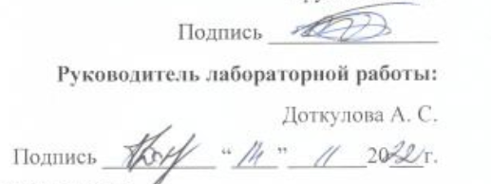

МОСКВА 2022

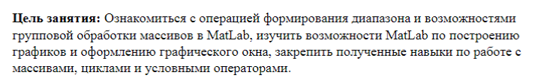

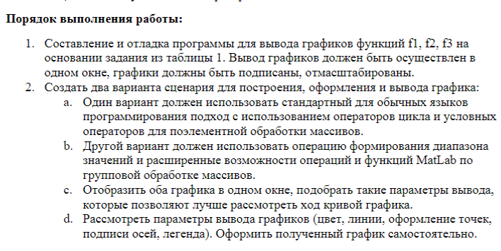



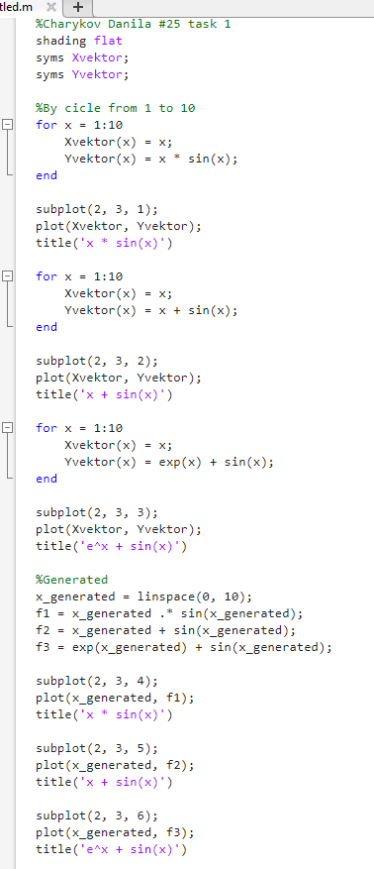

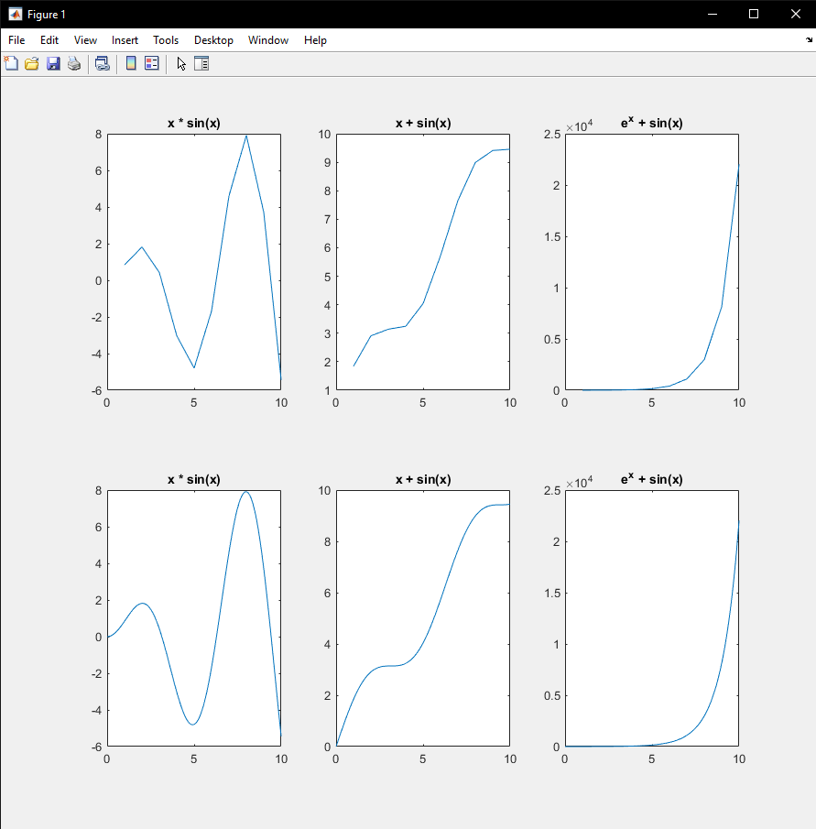

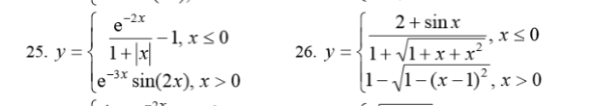

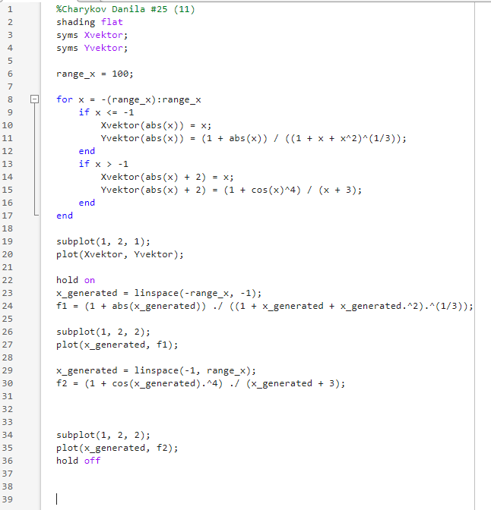

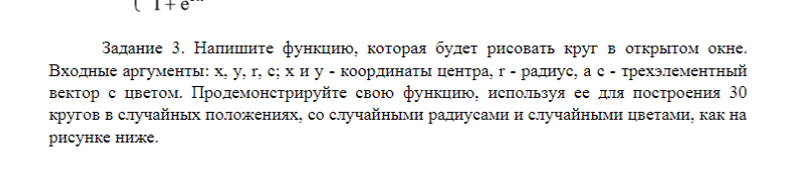

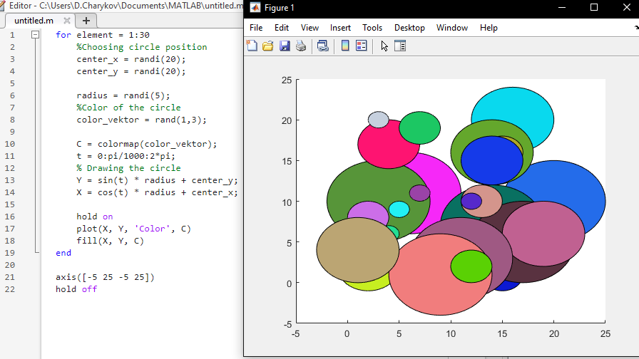

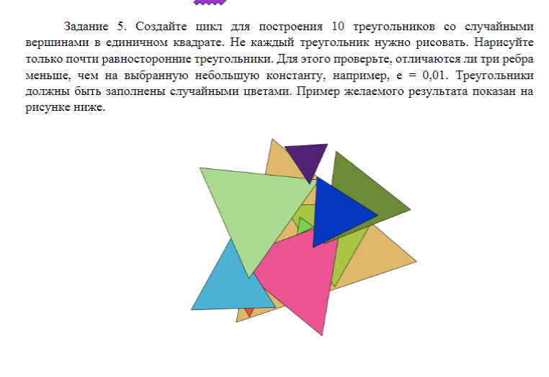

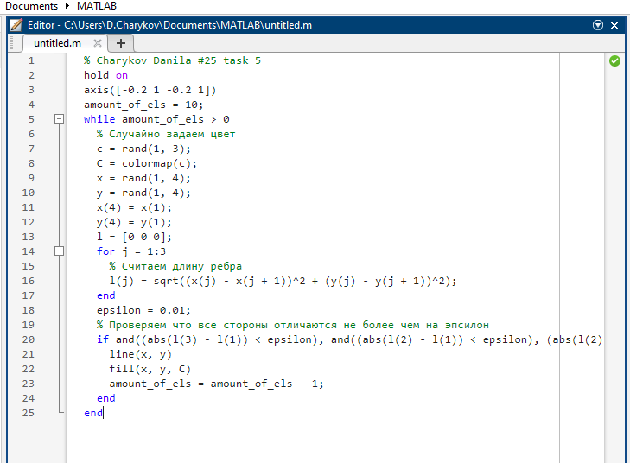

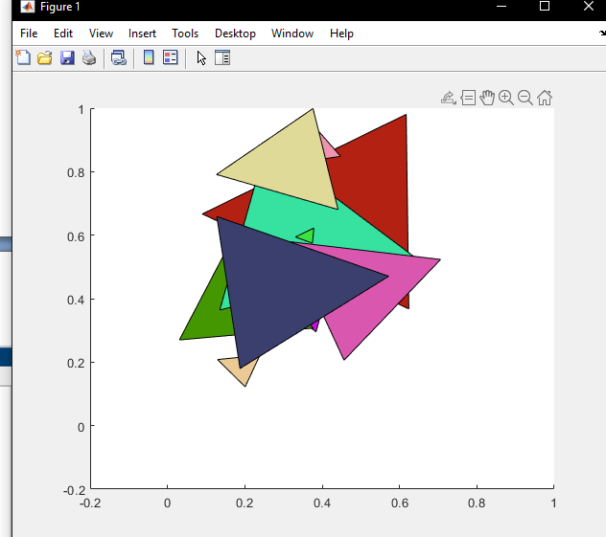

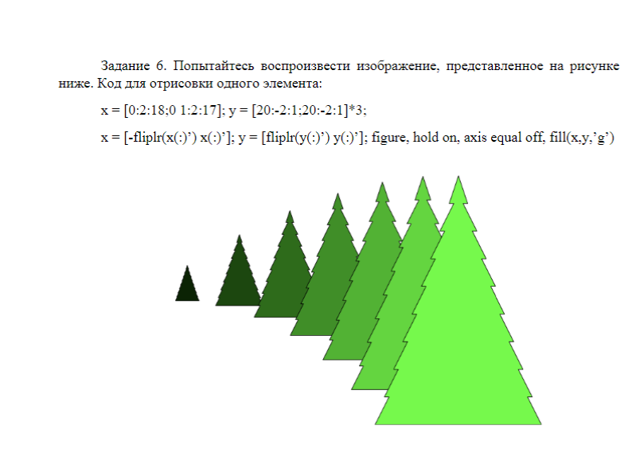

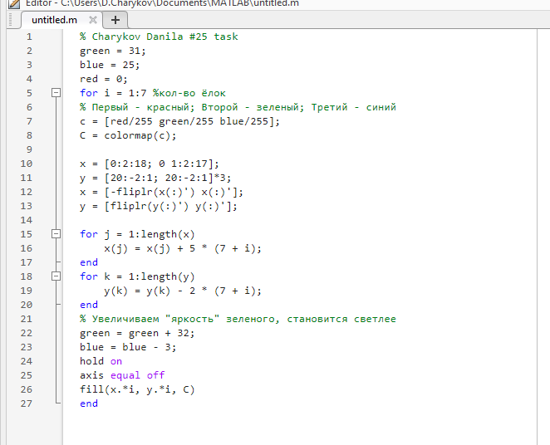

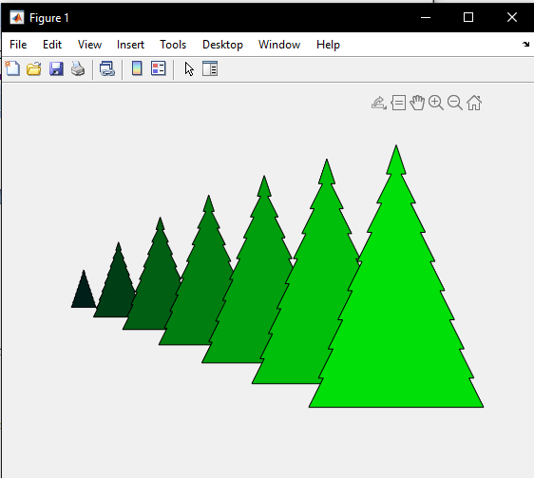

Вывод: Ознакомился с диапазонами, обработкой массивов и построением графиков